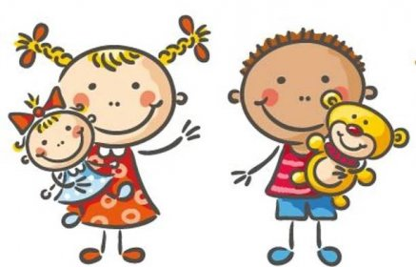 Jídelní lístek
23. – 27. 3. 2026
PONDĚLÍ | Svačina: | Ovocno-zeleninové pyré, rohlík, čaj (1a)
PONDĚLÍ | Polévka: | Luštěninová (1a, e)
PONDĚLÍ | Oběd: | Aljašská treska na másle, bramborová kaše, mrkvovo-jablečný salát
PONDĚLÍ |  | Čaj/voda (4, 7)
PONDĚLÍ | Svačina: | Chléb sluníčko, pomazánkové máslo ,kedluben, mléko (1a, b, 7)
ÚTERÝ | Svačina: | Chléb, pomazánka rybí tomatová, zelenina, kakao (1a, b, 4, 7)
ÚTERÝ | Polévka: | Kapustová s bulgurem (1a, e)
ÚTERÝ | Oběd: | Masové kuličky v rajčatové omáčce, kolínka (1a,e, 3, 7, 9)
ÚTERÝ |  | Voda /voda s citronem
ÚTERÝ | Svačina: | Chléb podmáslový, vaječná pomazánka, ovoce, čaj (1a, b, 3, 7)
STŘEDA | Svačina: | Skořicové lupínky s mlékem, ovoce (7)
STŘEDA | Polévka: | Zeleninová s fritáty (1a, 3, 9)
STŘEDA | Oběd: | Ragú /krůtí+králičí), bramborové špalíčky, červené zelí (1a)
STŘEDA |  | Čaj/voda
STŘEDA | Svačina: | Raženka s máslem, mix zeleniny, čaj (1a, c, d,6,7,11)
ČTVRTEK | Svačina: | Chléb, mrkvová pomazánka, hruška, bílá káva (1a, b, 7)
ČTVRTEK | Polévka: | Dršťková z hlívy ústřičné (1a)
ČTVRTEK | Oběd: | Francouzské brambory, červená řepa
ČTVRTEK |  | Čaj/voda
ČTVRTEK | Svačina: | Toustový chléb, máslo, plátkový sýr, rajče (1a, b, d, 7)
PÁTEK | Svačina: | Bagetový chléb, pomazánka Budapešť, pomeranč, mléko (1a, b, 7)
PÁTEK | Polévka: | Vločková (1d,9)
PÁTEK | Oběd: | Fazole chilli noc Carne, rýže (1a)
PÁTEK |  | Čaj/voda
PÁTEK | Svačina: | Veka „Párty“,pomazánka z tofu paštiky, ředkvičky, čaj (1a, b, c, 6,7)

Kolektiv kuchyně Vám přeje dobrou chuť.
Ovoce a zelenina dle aktuální nabídky trhu! K pokrmům je podávána voda, varianta bylinného nebo ovocného čaje.
Jídlo je určeno k okamžité spotřebě. Změna jídel a alergenů vyhrazena.
Jídlo obsahuje alergeny, které jsou značeny čísly v závorce – např. (1, 3,7)
Stopové prvky neznačíme.

